三台县人民医院
关于病案打包箱采购的公告

根据医院工作需要，拟对病案打包箱进行院内询价采购，请符合相应要求的潜在供应商参加，具体事项如下：
一、项目内容：病案打包箱采购项目（本次项目为单价采购）。
二、产品要求：详见附件1
三、采购方式：院内询价
四、付款方式：合同签订后10个工作日内交货，验收合格入库后，收到正式发票后1个月内支付全部货款。
五、供应商资格
1.具有独立承担民事责任的能力；
2.具有良好的商业信誉和健全的财务会计制度；
3.具有履行合同所必须的设备和专业技术能力；
4.有依法缴纳税收和社会保障资金的良好记录；
5.参加本次采购活动前三年内，在经营活动中没有重大违法记录；
6.法律、行政法规规定的其他条件；
7.供应商及其现任法定代表人、主要负责人不得具有行贿犯罪记录。
六、报价须知
1.询价：由采购办组织3名评审人员、在审计科监督下询价。
2.报名时间：2023年9月15日至9月19日8:00～12:00、14:30～18:00（北京时间，法定节假日除外）。报名电话：0816-5222252。
3.询价文件递交方式：本次询价文件采取邮寄（顺丰快递）的方式，收件人：邹老师，联系电话：0816-5222252，地址：三台县人民医院采购办。
4.询价文件要求：装订成册，一正一副，包括:报价单、供应商资质、业绩、服务方案等；询价资料请注明项目名称、公司名称、联系人、联系电话。
5.递交询价文件截止时间：2023年9月22日12：00。
6.询价时间：2023年9月22日15:00。
7.询价地点：行政楼二楼会议室
8.定标方式：一次报价，在符合采购需求、质量和服务要求前提下低价中标。
七、项目公示：三台县人民医院官网。
三台县人民医院
2023年9月14日

附件1
病案打包箱参数、数量
1.尺寸：箱子长55cm、宽34cm、高23cm，垫板长55cm、宽34cm；
2.厚度：纸箱6mm，垫板4mm；
3.印刷要求：正面、背面都须印刷如图字样。
4.需求数量：5000个。
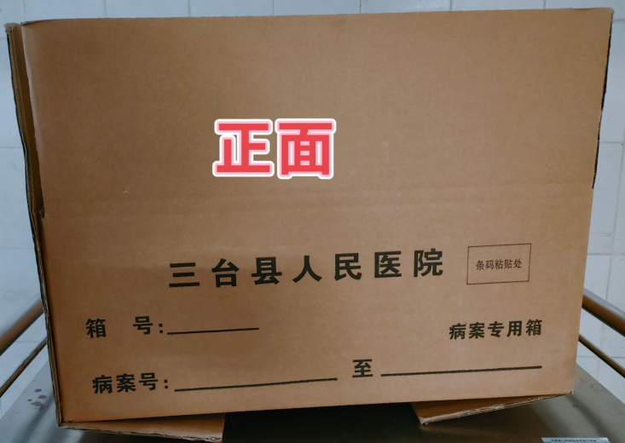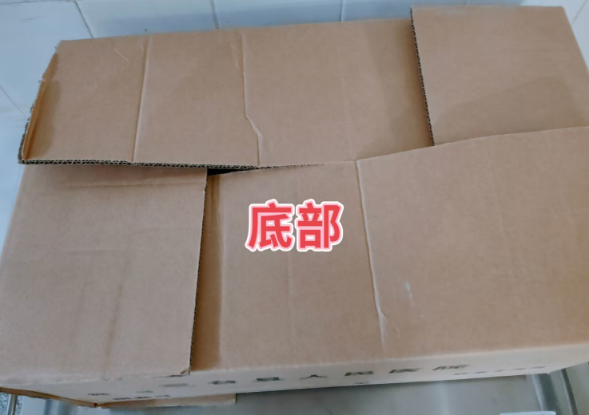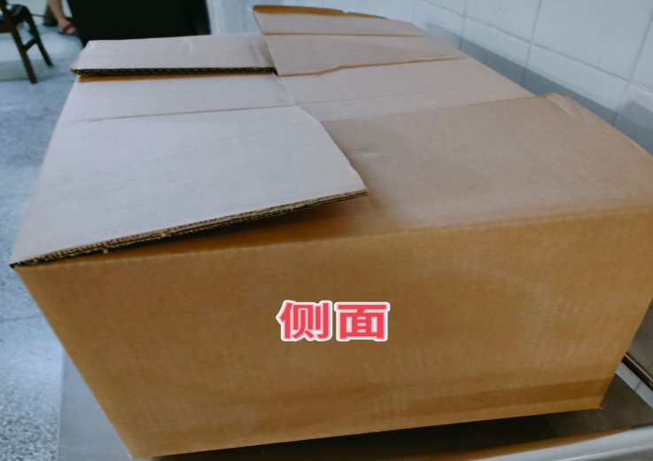

附件2
询价文件

项目名称：

授权代表：

手机号码：

供应商全称： （盖章）

年 月 日

报价单
致：三台县人民医院
序号 | 产品名称 | 规格型号 | 生产厂家 | 报价（元） | 备注

填表说明：
1.所报产品名称、规格型号、生产厂家等信息如实填写，没有就以“/”表示。
2.报价已包括货物、包装、运输、安装、调试、检测、验收合格交付使用之前及保修期内保修服务等所有其他有关各项的含税费用。

单位名称（盖章）：
联 系 人：
联系电话：
日 期： 年 月 日

承诺函

三台县人民医院：
我公司作为本次询价项目的询价申请人，根据询价文件要求，现郑重承诺如下：
（一）具有独立承担民事责任的能力；
（二）具有良好的商业信誉和健全的财务会计制度；
（三）具有履行合同所必需的设备和专业技术能力；
（四）有依法缴纳税收和社会保障资金的良好记录；
（五）参加询价采购活动前三年内，在经营活动中没有重大违法记录；
（六）完全接受和满足本项目询价文件中规定的实质性要求，如对询价文件有异议，已经在递交响应文件截止时间届满前依法进行维权救济，不存在对询价文件有异议的同时又参加询价以求侥幸成交或者为实现其他非法目的的行为。
（七）在参加本次询价采购活动中，不存在与单位负责人为同一人或者存在直接控股、管理关系的其他询价申请人参与同一合同项下的询价采购活动的行为。
（八）询价申请人未对本次询价项目提供过整体设计、规范编制或者项目管理、监理、检测等服务。
（九）在参加本次询价采购活动中，不存在和其他询价申请人在同一合同项下的询价项目中，同时委托同一个自然人、同一家庭的人员、同一单位的人员作为代理人的行为。
（十）响应文件中提供的任何资料和技术、服务、商务等响应承诺情况都是真实的、有效的、合法的。
本公司对上述承诺的内容事项真实性负责。如经查实上述承诺的内容事项存在虚假，我公司愿意接受以提供虚假材料谋取成交的法律责任。

询价申请人名称（加盖公章）：
法定代表人/单位负责人（签字或加盖个人名章）：
授权代表签字：
日 期： 年 月 日

商业信誉承诺书

三台县人民医院：
（供应商名称）郑重承诺：
（供应商名称）在参加本次采购活动前具有良好的商业信誉。
本单位（个人）对上述承诺的内容事项真实性负责，如有虚假，由我单位（个人）承担相关法律责任。

供应商（盖章）：
法定代表人或授权代表（签字或盖章）：
日 期： 年 月 日

具有健全的财务会计制度承诺函

三台县人民医院：
（供应商名称）郑重承诺：
（供应商名称）在参加本次采购活动前具有健全的财务会计制度。
本单位（个人）对上述承诺的内容事项真实性负责，如有虚假，由我单位（个人）承担相关法律责任。

供应商（盖章）：
法定代表人或授权代表（签字或盖章）：
日 期： 年 月 日

具有履行合同所必须的设备和专业技术
能力的承诺书
三台县人民医院：
（供应商名称）郑重承诺：
（供应商名称）具有参加本次采购活动，履行采购合同所必须的设备和专业技术能力。
本单位（个人）对上述承诺的内容事项真实性负责，如有虚假，由我单位（个人）承担相关法律责任。

供应商（盖章）：
法定代表人或授权代表（签字或盖章）：
日 期： 年 月 日

具有依法缴纳税收和社会保障资金良好
记录的承诺书
三台县人民医院：
（供应商名称）郑重承诺：
（供应商名称）具有依法缴纳税收和社会保障资金的良好记录。
本单位（个人）对上述承诺的内容事项真实性负责，如有虚假，由我单位（个人）承担相关法律责任。

供应商（盖章）：
法定代表人或授权代表（签字或盖章）：
日 期： 年 月 日

无重大违法记录的书面声明

三台县人民医院：
（供应商名称）郑重声明：
（供应商名称）在参加本次采购活动前3年内在经营活动中无重大违法记录（即因违法经营受到刑事处罚或者责令停产停业、吊销许可证或者执照、较大数额罚款等行政处罚的行为）。
本单位（个人）对上述声明内容事项真实性负责，如有虚假，由我单位（个人）承担相关法律责任。
特此声明。

供应商（盖章）：
法定代表人或授权代表（签字或盖章）：
日 期： 年 月 日

无行贿犯罪记录的承诺函

三台县人民医院：
（供应商名称）在参加本次采购活动前3年内公司及法定代表人（非法人负责人、自然人本人）在前3年内无行贿犯罪记录。
本单位（个人）对上述声明内容事项真实性负责，如有虚假，由我单位（个人）承担相关法律责任。
特此声明。

供应商（盖章）：
法定代表人或授权代表（签字或盖章）：
日 期： 年 月 日

法定代表人身份证明

单位名称：
单位性质：
地 址：
成立时间： 年 月 日
经营期限：
姓 名： 性别： 年龄： 职务：
系 （供应商单位名称） 的法定代表人。

特此证明。

供应商（盖章）：
日 期： 年 月 日

附：法定代表人身份证复印件。
注：法定代表人亲自投标而不委托授权代理人投标适用。

法定代表人授权委托书

本授权委托书声明：我 （姓名 ） 系 （供应商） 的法定代表人，现授权委托 （单位名称） 的 （姓名） 为我公司代理人，以本公司的名义参加 （招标人） 的 （项目名称） 的投标活动。代理人在资格审查、开标、评标、合同磋商过程中以我单位的名义所签章的一切文件和处理与之有关的一切事物，我均予以承认。
代理人无权转让此授权委托书，特此委托。

供应商（盖章）：
法定代表人（签字或盖章）：
授权代表（签字或盖章）：
日 期： 年 月 日

附：（1）法定代表人身份证明原件和法定代表人身份证复印件。
（2）授权委托人身份证复印件。

注：法定代表人不亲自投标而委托授权代理人投标适用。

资质证明文件（复印件加盖鲜章）

公司业绩、服务方案等

